Corporación Universitaria del Huila – CORHUILA

TALLER PRÁCTICO – CORTE 1
Fundamentos y Modelo Entidad-Relación

Asignatura: Modelado y Gestión de Base de Datos

Docente: Jesús Ariel Gonzalez Bonilla

Estudiante: Dirlly Tatiana Vargas Gonzalez

Neiva, Huila
01 de marzo de 2026

🎯 ENTREGABLES DEL TALLER
Caso práctico: Una institución educativa desea desarrollar un sistema para gestionar estudiantes, cursos y matrículas. A partir de esta situación, desarrolle las siguientes actividades.
1. Identifique los DATOS que manejaría el sistema (mínimo 8) y explique cómo se transforman en INFORMACIÓN útil para la institución.
2. Diseñe el modelo Entidad-Relación (ER) que incluya al menos las entidades: Estudiante, Curso y Matrícula. Debe especificar atributos, claves primarias y cardinalidades.
3. Agregue al modelo una entidad adicional llamada Docente y relacione correctamente con Curso. Indique la cardinalidad y justifique su decisión.
4. Incorpore una generalización donde Persona pueda especializarse en Estudiante o Docente. Defina si la especialización es total o parcial, y si es disjoint u overlap, explicando brevemente por qué.
5. Convierta su modelo ER final al modelo relacional. Liste las tablas resultantes indicando: Nombre de tabla, clave primaria (PK) y claves foráneas (FK).
Entregable:
•Diagrama ER dibujado digitalmente o a mano (foto clara).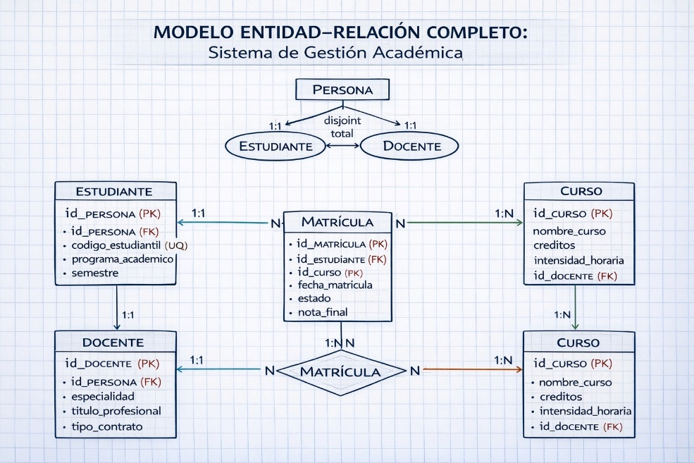

• Conversión al modelo relacional en formato tabla.
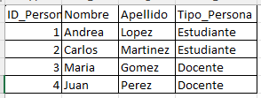
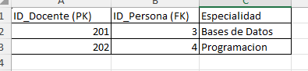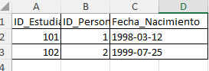
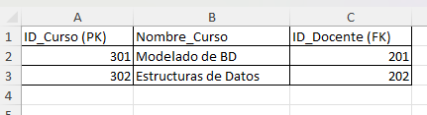
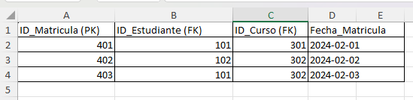

• Justificaciones cortas (máximo 5 líneas por punto conceptual)

1️⃣ Identificación de Datos y Transformación en Información
Los datos identificados (id_persona, nombre, documento, código_estudiante, código_docente, id_curso, créditos, fecha_matricula, nota_final, entre otros) constituyen elementos atómicos sin significado estratégico aislado.
Mediante su estructuración relacional y procesamiento a través de consultas SQL, estos datos se transforman en información útil como historial académico, carga docente y rendimiento estudiantil.
La información surge cuando los datos se organizan bajo reglas de integridad y relaciones definidas.
Este proceso permite apoyar la toma de decisiones institucionales con base objetiva.

2️⃣ Relación Estudiante – Curso (Entidad Asociativa Matrícula)
Se modeló como una relación muchos a muchos (N:M), ya que un estudiante puede matricular múltiples cursos y un curso puede incluir varios estudiantes.
Para resolver esta cardinalidad se implementó la entidad asociativa Matrícula.
Esta permite incorporar atributos propios del proceso académico, como fecha_matricula y nota_final.
La solución evita redundancia y mantiene el esquema en tercera forma normal.

3️⃣ Relación Docente – Curso
La relación se definió como uno a muchos (1:N), donde un docente puede impartir varios cursos, pero cada curso posee un único docente responsable.
Esta decisión refleja la estructura académica tradicional y simplifica la asignación administrativa.
La clave foránea id_docente en la tabla Curso garantiza integridad referencial.
El modelo mantiene coherencia funcional y control de responsabilidades.

4️⃣ Generalización Persona → Estudiante / Docente
Se implementó una generalización total y disjoint.
Total, porque toda persona registrada debe pertenecer obligatoriamente a uno de los dos subtipos dentro del sistema.
Disjoint, ya que una persona no puede desempeñar simultáneamente ambos roles en el contexto institucional definido.
Esta estructura reduce redundancia al centralizar atributos comunes en Persona.

5️⃣ Conversión del Modelo ER al Modelo Relacional
Cada entidad fuerte se transformó en una tabla independiente con su clave primaria correspondiente.
La generalización se implementó mediante una tabla supertipo (Persona) y tablas subtipo con clave primaria compartida.
La relación N:M se convirtió en una tabla intermedia (Matrícula).
Las relaciones 1:N se resolvieron mediante claves foráneas, garantizando consistencia estructural y normalización adecuada.

